**CURRICULUM VITAE**

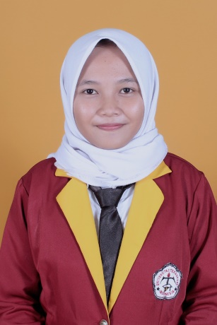**Data Pribadi**

Nama : Firda Atika Putri

Tempat/Tgl. Lahir : Bandar Lampung, 18 Maret 2001

Alamat : Jl. Hi Sohari, No.03, Kedamaian, Bandar Lampung.

Jenis Kelamin : Perempuan

Agama : Islam

Kewarganegaraan : Indonesia

Kesehatan : Baik Sekali

Telepon : 0895351287189

Email : [firdaa671@gmail.com](mailto:firdaa671@gmail.com)

**Data Pendidikan**

SD : SD DWI WARNA PANJANG

SMP : SMPN 5 Bandar Lampung

SMA/K : SMK YADIKA Bandar Lampung

Perguruan Tinggi : Universitas Teknokrat Indonesia

Fakultas : Fakultas Teknik dan Ilmu Komputer

Jurusan : S1-Sistem Informasi

**Kemampuan**

Bahasa : Bahasa Indonesia (Aktif)

Bahasa Ingris (Pasif)

Informasi Teknologi : Microsoft office